KATA PENGANTAR

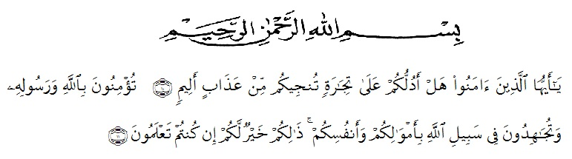“Hai orang-orang yang beriman, sukakah kamu Aku tunjukkan suatu perniagaan yang dapat menyelamatkan kamu dari azab yang pedih?” (Yaitu) kamu beriman kepada Allah dan Rasul-Nya dan berjihad di jalan Allah dengan harta dan jiwamu. Itulah yang lebih baik bagimu jika kamu mengetahuinya,”
Segala puji syukur penulis ucapkan kepada Allah SWT atas rahmat dan karunia-Nya sehingga penulis dapat melaksanakan penelitian dan menyelesaikan penulisan skripsi ini dengan judul “FORMULASI DAN UJI AKTIVITAS SEDIAAN GEL ANTI JERAWAT EKSTRAK ETANOL DAUN BELIMBING WULUH (Averrhoa bilimbi L) TERHADAP BAKTERI Propionibacterium acnes “. Sebagai syarat memperoleh gelar Sarjana Farmasi pada Fakultas Farmasi Universitas Muslim Nusantara Al-Washliyah Medan.
Pada kesempatan ini penulis mengucapkan terimakasih yang sebesar-besarnya kepada ayahanda Idrus dan Ibunda Mariah dengan penuh kasih sayang dan senantiasa memberikan do’a serta dukungan dan material kepada penulis dalam menyelesaikan skripsi ini.
Penulis juga menyampaikan terimakasih yang sebesar-besarnya kepada dosen pembimbing Dr. apt. M. Pandapotan Nasution, MPS, bapak apt Haris Munandar Nasution, S.Farm, M.Si selaku penguji I dan ibu apt Rafita Yuniarti, S.Si., M.Kes selaku penguji II atas waktu, bimbingan, masukan, saran, motivasi dan pengarahan yang tulus dan penuh kesabaran yang sangat berarti kepada penulis selama penelitian sehingga selesainya skripsi ini
Pada kesempatan ini penulis juga mengucapkan terimakasih yang sebesar-besarnya kepada :
- Bapak H. Dr. KRT. Hardi Mulyono K. Surbakti selaku Rektor Universitas Muslim Nusantara Al-Washliyah.
- Ibu apt. Minda Sari Lubis,S.Farm., M.Si. selakuDekan Fakultas Farmasi Universitas Muslim Nusantara Al-Washliyah Medan.
- Ibu apt. Rafita Yuniarti, S.Si., M.Kes Selaku Wakil Dekan Fakultas Farmasi Universitas Muslim Nusantara Al-Washliyah Medan.
- Bapak apt. Haris Munandar Nasution, S.Farm, M.Si Selaku Ketua Program Studi Fakultas Farmasi Universitas Muslim Nusantara Al-Washliyah Medan.
- Ibu Anny Sartika Daulay, S.Si., M.Si Selaku Kepala Laboratorium Farmasi TerpaduUniversitas Muslim Nusantara Al-Washliyah Medan
- Bapak/Ibu Dosen Program Studi Farmasi Universitas Muslim Nusantara Al-Washliyah Medan yang telah mendidik dan membina penulis hingga dapat menyelesaikan pendidikan.
Penulis menyadari bahwa bahan skripsi ini masih banyak kekurangan, oleh, karena itu dengan segala kerendahan hati, penulis menerima kritik dan saran yang bersifat membangun demi kesempurnaan bahan seminar ini.
Akhir kata penulis mengucapkan terima kasih kepada semua pihak yang telah membantu yang tidak disebutkan satu persatu dalam penulisan skripsi ini. Penulis berharap semoga skripsi ini dapat bermanfaat bagi ilmu pengetahuan pada umumnya dan khususnya di bidang Farmasi.

Medan, 3 Juli 2021
Penulis

Deby Silvani

